入札参加資格の変更申請ガイド（物品等）

業者情報変更申請機能のご利用について
- 『業者情報変更申請』は基本的に随時行う事が出来ます。
更新または変更申請中（審査中）の場合、審査が完了するまでの間は行えません。
- 変更手続きに要する必要書類は、別途提出となりますのでご注意ください。
- 変更申請書（電子申請）および、必要な提出書類（必要書類）の審査完了において
申請内容が業者情報に反映されます。
変更された業者情報の確認は『登録内容／申請内容の確認』にて行えます。

０．入札参加資格変更申請の手順について
電子入札システムでの変更申請を行う場合には、以下の手順にて電子入札システムへのログインを
行います。
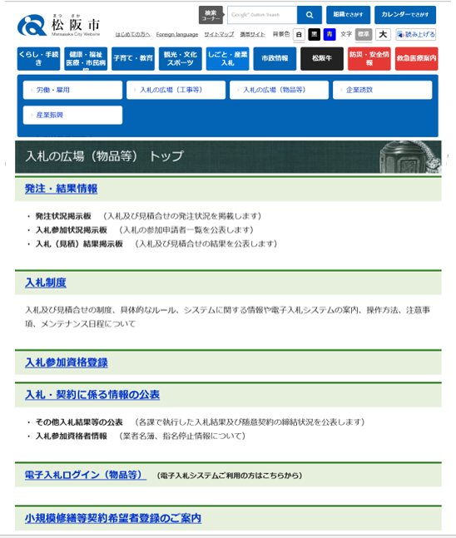
①松阪市、入札の広場（物品等）の『電子入札ログイン画面（物品等）』アンカーをクリックします。

松阪市「入札の広場（物品等）」
http://www.city.matsusaka.mie.jp/site/buppintop/2

②松阪市電子入札システムにログインします。
貴社の業者ID、及びパスワードを入力し、
『ログイン』ボタンをクリックしてください。
業者ＩＤ、及びパスワードは半角英数字にて入力
してください。
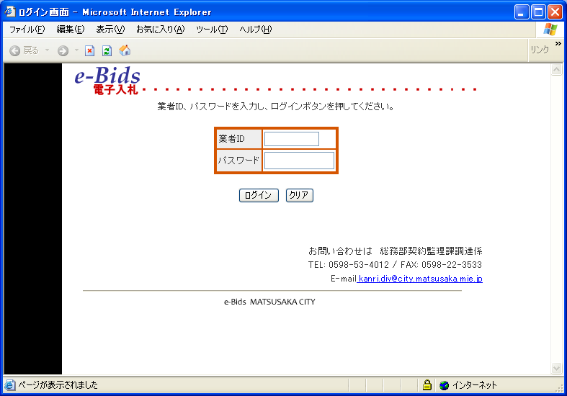

③画面左上に貴社名が出力されている事を
確認してください。
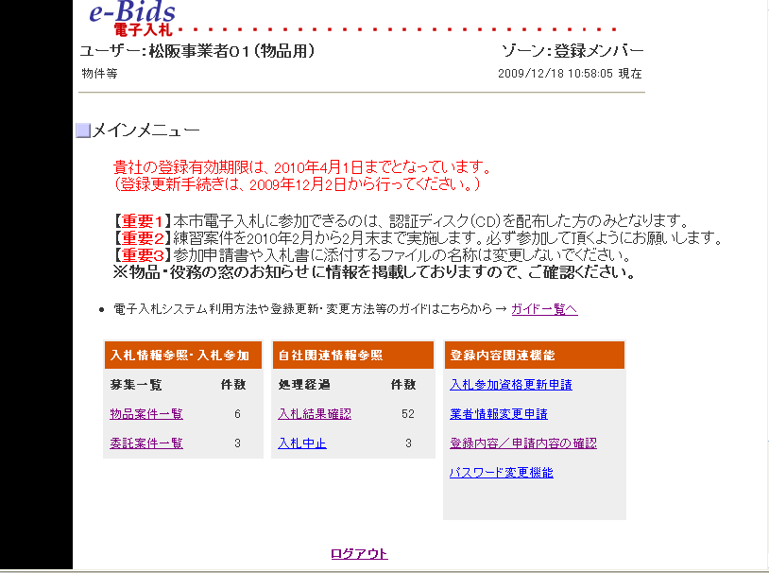

以降の手順（業者情報変更申請方法）は、次項からの操作手順に従ってください。
注意１：必要に応じてこのガイドを印刷してください。
（印刷方法：プリンターの電源を入れ、この画面上部にある「印刷」ボタンをクリックし、印刷画面の中の「ＯＫ」をクリックしてください）

＜Ⅰ 変更申請手続きの手順＞

１．概要：変更申請手続きは、大きく分けて、次の２つのステップがあります。
① 電子入札システムを利用して、変更のあった項目の修正を行うこと。
② 当該変更に関する証明書類（必要のない場合もあります）を提出すること。

２－① 電子入札システムにログインし、メインメニュー右列にある「業者情報変更申請」
（メインメニュー）
をクリックしてください。
（基本情報変更）
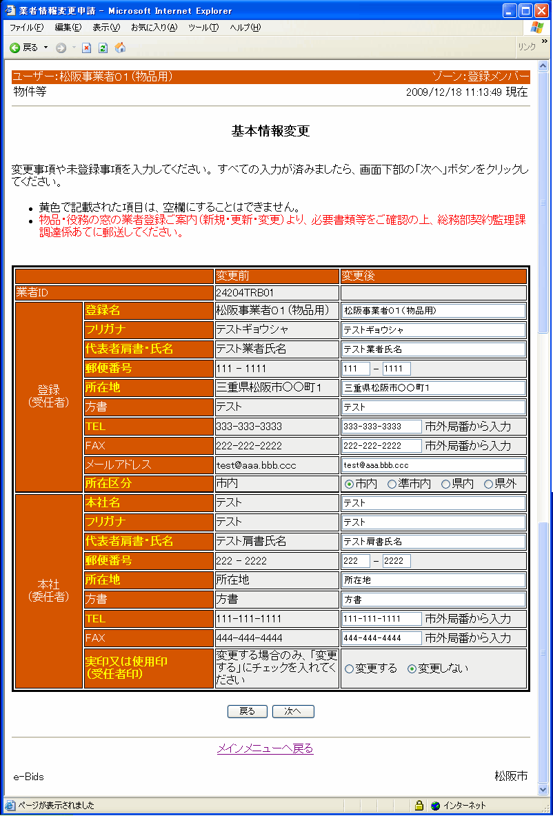
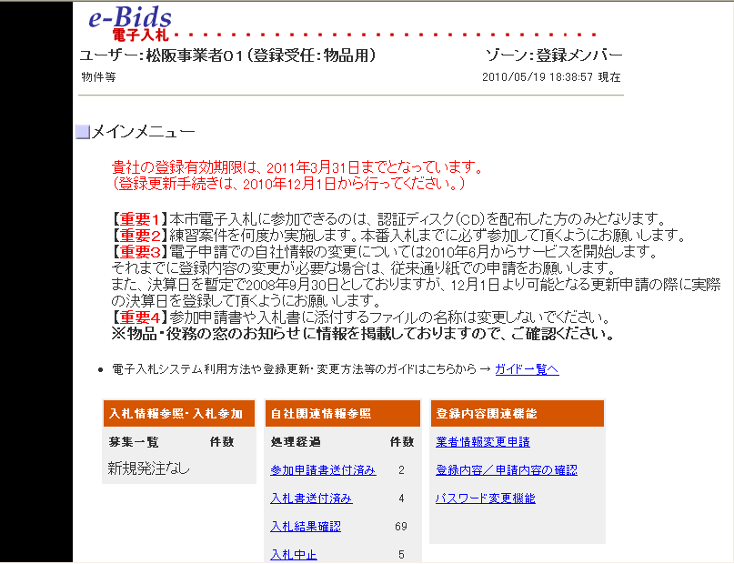

ここをクリック

（業者情報変更申請ガイダンス）
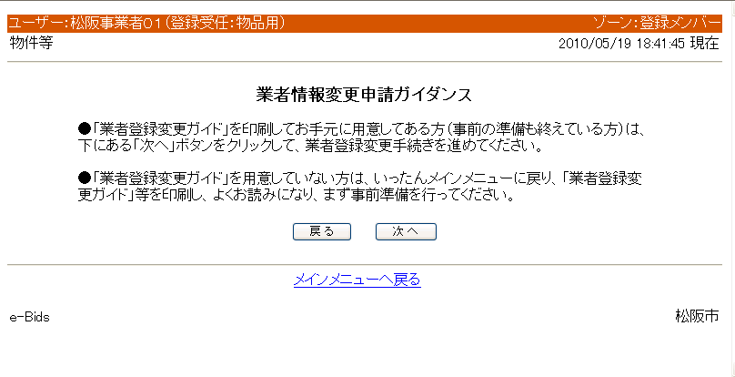

ここをクリック

２－② 「業者情報変更申請ガイダンス」画面が表示されます。このガイドをお読みになっている方は「次へ」をクリックしてください。
２－③ 「業者基本情報変更」画面が表示されます。変更のあった事項の修正を行ってください。それが済みましたら「次へ」をクリックしてください。
（業者基本情報変更）
（希望順位情報変更）

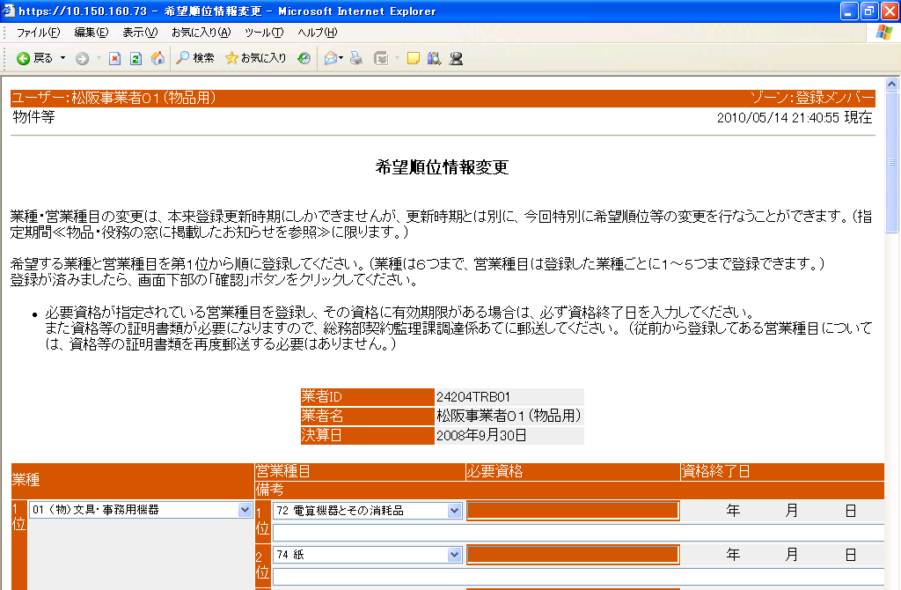
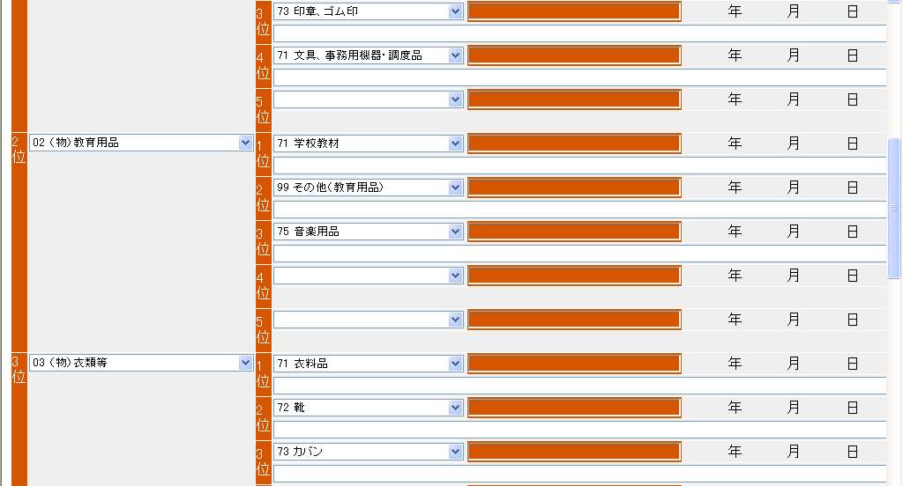
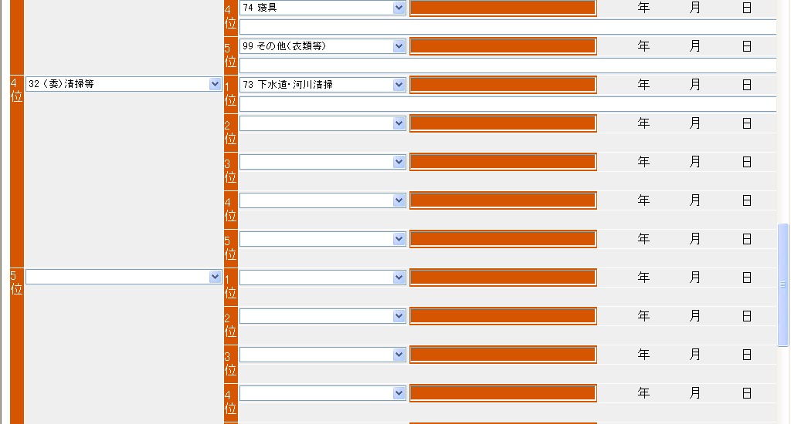
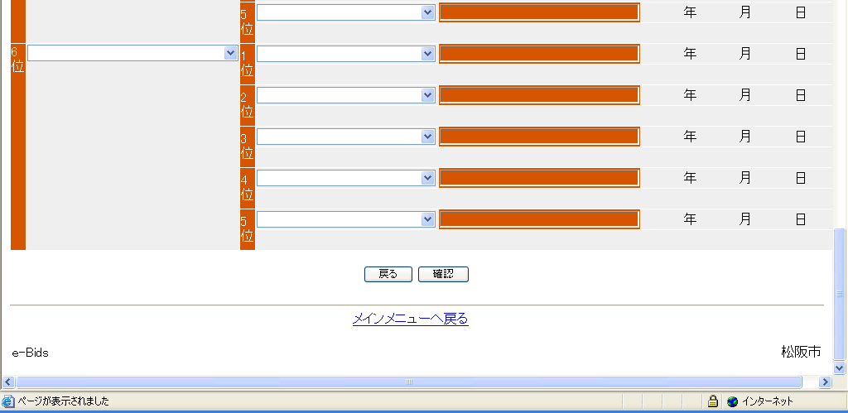

ここをクリック

２－④ 「希望順位情報変更」画面が表示されます。現在登録されている希望順位が表示されますので、貴社の希望する新しい業種と営業種目を入力してください。（業種欄や営業種目欄の右側の▼ボタンをおすとメニューが表示されますので、その中から選択してください。）なお、選択した業種の中から、必ず一つ以上（五つ以内）の営業種目を登録してください。選択した営業種目に必要な資格等が決められており、その資格等に有効期限がある場合は、資格の有効期限を入力してください。
入力が済みましたら「確認」をクリックしてください。

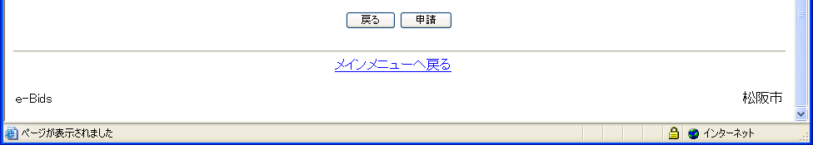
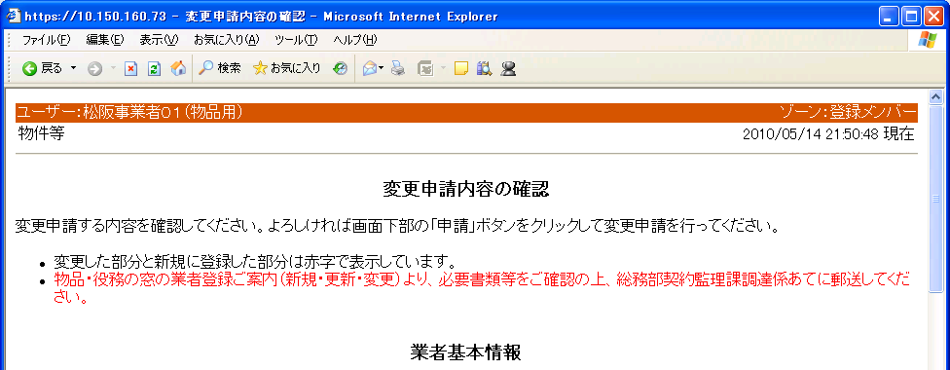
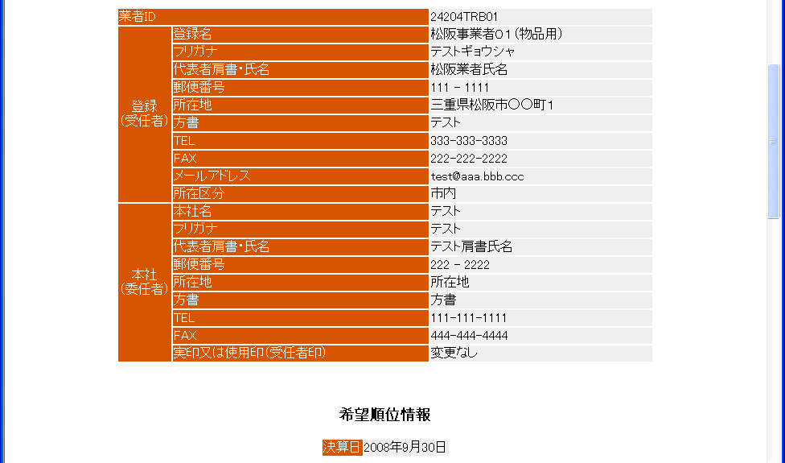
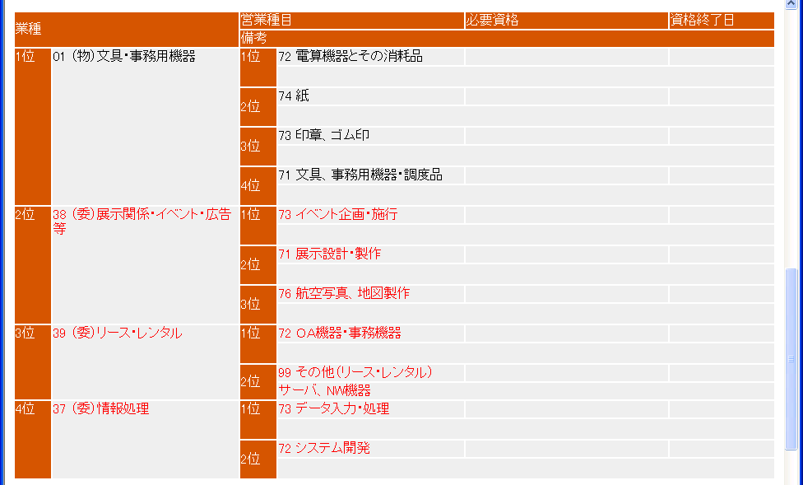
（希望順位情報変更）
（変更申請内容の確認）

ここをクリック

（登録変更申請完了）
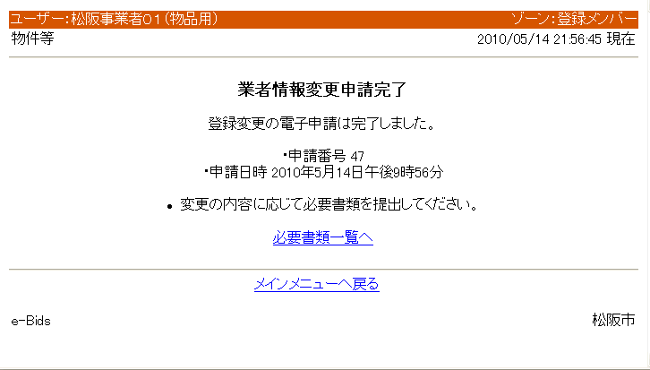
ここをクリック
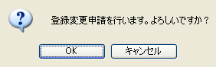
ここをクリック

２－⑤ 「変更申請内容の確認」画面が表示されます。今回変更した内容が赤字で表示されますので確認してください。（もし間違え等があった場合は「戻る」をクリックし、前の画面に戻って、やり直してください。）
よろしければ「申請」をクリックしてください。
２－⑥ 「業者情報変更申請完了」画面が表示されます。
続いて、「必要書類一覧へ」をクリックしてください。

（入札参加資格登録（物品等））
（登録変更のご案内）
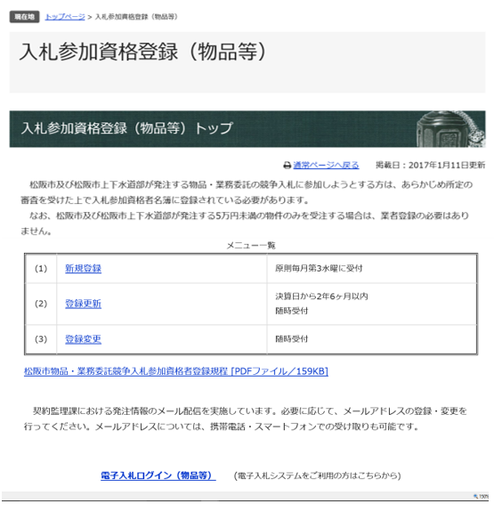
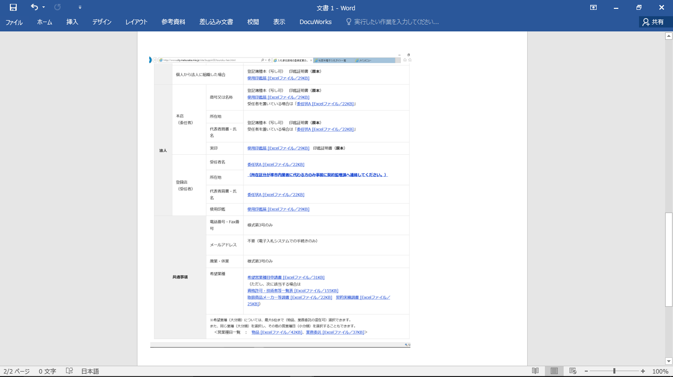
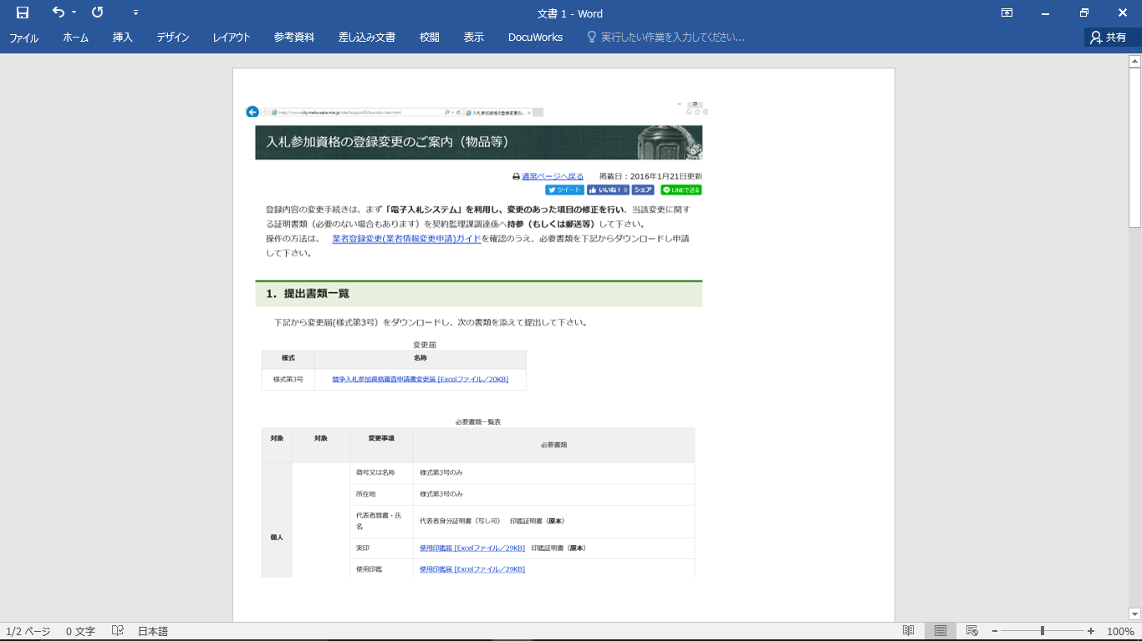

ここをクリック

２－⑦ 「入札参加資格登録（物品等）」画面が表示されますので、「登録変更」をクリックしてください。
２－⑧ 「登録変更のご案内」画面が表示されますので、変更申請に必要となる書類を確認してください。

●以上で、電子入札システム上での登録変更申請手続きは完了しました。「登録変更のご案内」画面上部右側にある×印をクリックしてメインメニューに戻り、「ログアウト」をクリックして電子入札システムを終了の上、インターネット接続を終了してください。

３．必要書類を、電子申請後速やかに、下記あてに提出（郵送もしくは持参）してください。
「〒515-8515 三重県松阪市殿町1340-1 松阪市役所総務部契約監理課調達係」
・審査は、電子申請及び必要書類が契約監理課に到着後、実施します。

・封筒は、角形2号封筒(A4版用紙が折らずに入る大きさ)を使用して下さい。
・簡易書留または特定記録郵便で郵送することをお勧めします。

＊必要書類に関する注意事項
・コピーで提出する書類は、鮮明にし、かつＡ４版に統一してください。
・「印鑑証明」が必要になる場合は、原本による提出となります。
・提出書類は、１部。（必要書類としていくつかに該当する場合でも1部で結構です。）
・審査の必要上、特別に書類を求める場合がありますので、ご承知おきください。

以上で、業者情報変更申請手続きは完了です。登録変更内容は、契約監理課での審査終了後に反映されます。（メインメニューにある「登録内容／申請内容の確認」をクリック→「現登録内容の確認」をクリックすると変更申請後の内容をご確認いただけます。）

